Муниципальное бюджетное общеобразовательное учреждение

Хадаханская средняя общеобразовательная школа

Областная неделя по профилактике правонарушений «Высокая ответственность», приуроченная к всероссийскому Дню солидарности в борьбе с терроризмом и началу 2023-2024 учебного года.

Дата проведения: 4-8 сентября 2023 года

Одним из направлений профилактики правонарушений, в соответствии с федеральным законом «Об основах системы профилактики правонарушений в Российской Федерации является противодействие терроризму и экстремистской деятельности.

Одной из главных задач является передача и формирование у обучающихся антитеррористических знаний и навыков, необходимых для обеспечения их личной и общественной безопасности.

В Неделе принимали участие обучающиеся 5-11 классов Хадаханской средней школы педагоги, родители.

Работа по профилактике экстремизма проводится в тесном сотрудничестве школы и субъектов системы профилактики- отделение полиции п. Новонукутский МО МВД РФ «Заларинский», ПДН, КДН и ЗП МО «Нукутский район», а также МКУ КДЦ МО «Хадахан». Совместные мероприятия были реализованы в следующих формах:

1. Неделя безопасности БДД38
2. Беседы 9-11классах в рамках классных часов классные руководители разъяснили социальную опасность экстремизма/терроризма, уголовную и административную ответственность, наступающую за совершение правонарушений экстремистской направленности;
3. Единый урок мира «В памяти храним»: минута молчания, просмотр видеоролика о Беслане.
4. Культурно-массовое и спортивное мероприятие «День здоровья».
5. «Киноуроки» на уроках истории в 5-11 классах «Посмотри. Обсуди. Осмысли» Гасаранова В.Ю.
6. Единое мероприятие по вооруженному нападению.

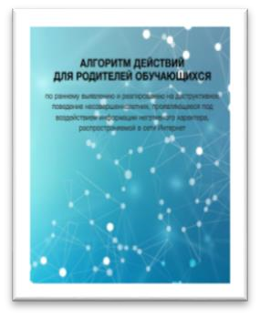

Рекомендации для родителей: изучить Алгоритм действий для родителей, обучающихся по раннему выявлению и реагированию на деструктивное поведение несовершеннолетних, проявляющееся под воздействием информации негативного характера, распространяемой в сети Интернет:

Зам.директора по ВР: /Т.Т.Матвеева/

Фотоотчёт

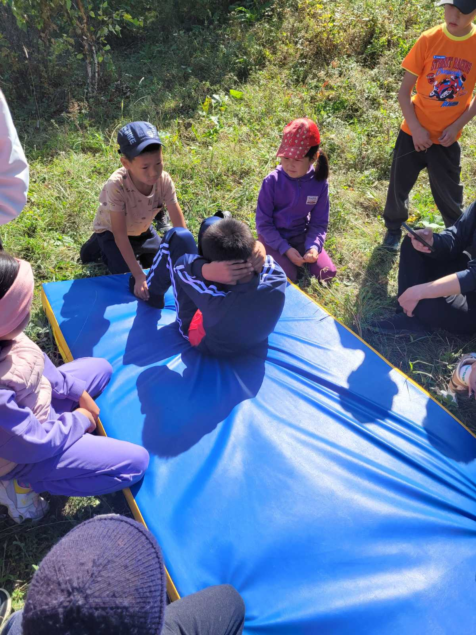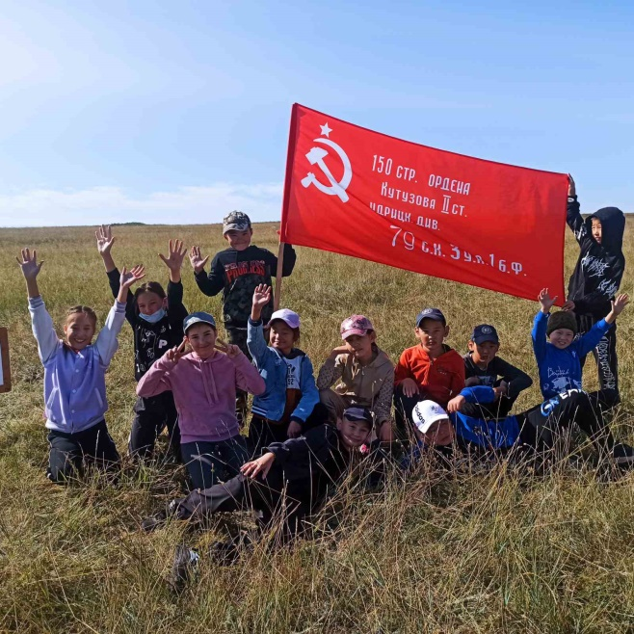

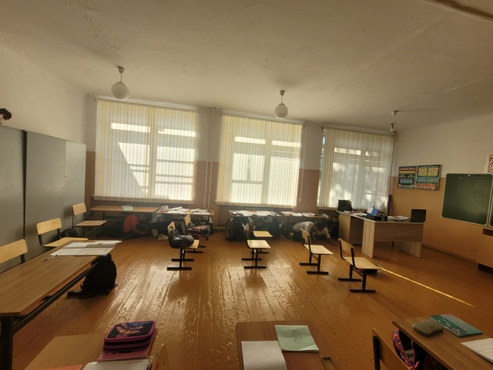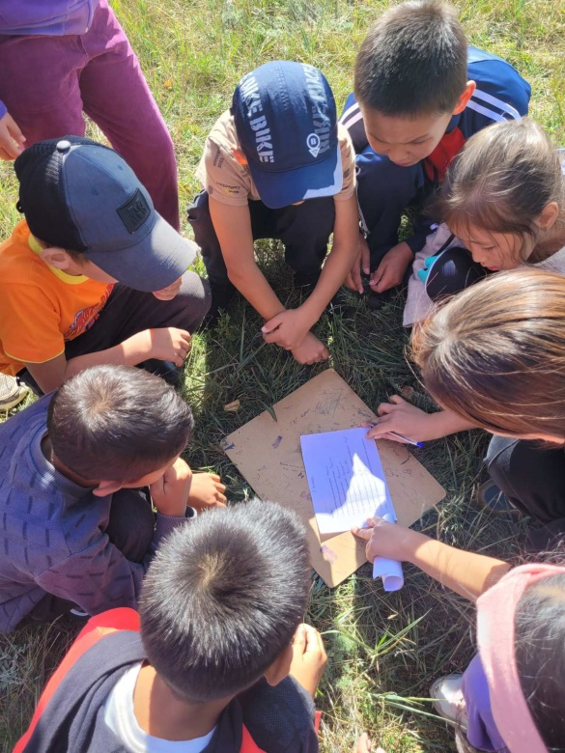

**Отчетные формы (для государственных образовательных организаций СКШ/СПО)**

1. Муниципальное образование МБОУ Хадаханская СОШ
2. Тема профилактической Недели: «Высокая ответственность»
3. Сроки проведения мероприятий: 04.09-08.09.2023

|  |  |  |  |  |  |  |
| --- | --- | --- | --- | --- | --- | --- |
| **Образовательная организация** | **Количество участников, в том числе** | | | | **Количество проведенных мероприятий** | **Выводы о неделе, описание опыта по внедрению новых эффективных элементов недели**  Адрес сайта  ОО со ссылкой на информацию о проведении недели |
| **МБОУ Хадаханская СОШ** | **Обучающихся** | **Родителей** | **Педагогов** | **Соц. партнеров (перечислить)** |
| 156 | 20 | 21 | ОГБУЗ «Новонукутское» | 6 | Видеоролик  <https://ok.ru/video/6202802309882> |